L’État espagnol continue de refuser d’enquêter judiciairement sur les crimes du franquisme

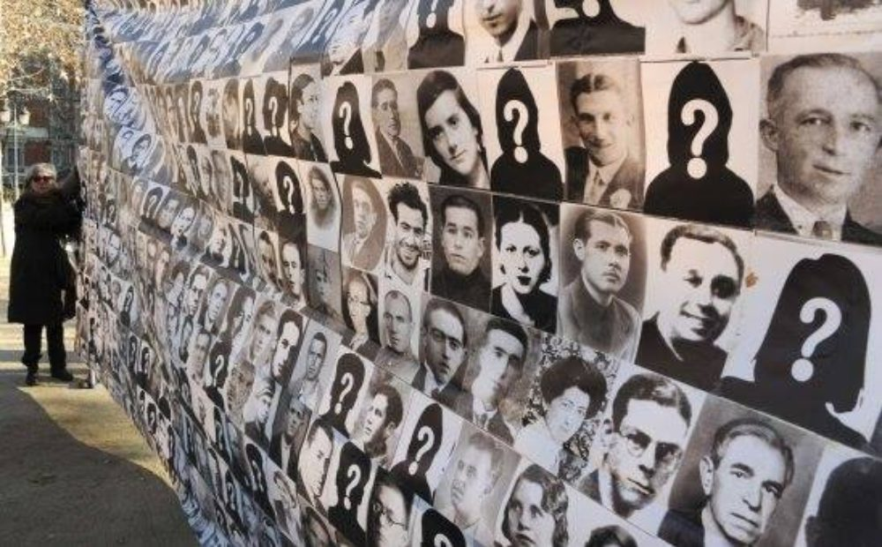

**[DÉCLARATION DE CeAqua, Amnesty International et Irídia]**

* Le PSOE, le 10 mai, a empêché au Sénat l’avancée d’une initiative législative visant à introduire dans le Code criminel le principe de légalité qui mettrait fin au système d’impunité pour les crimes commis sous le régime franquiste.
* La veille, le Réseau CEAQUA avait reçu l’irrecevabilité et l’archivage consécutif de la plainte déposée à Pampelune pour les tortures dénoncées par María Concepción Edo Gil, dans un contexte de crimes contre l’humanité.

Le 10 mai, la **plénière du Sénat a rejeté** l’examen d’une initiative législative visant à modifier le Code criminel afin **d’introduire le principe de légalité dans la perspective du droit international des droits de la personne**.

Cette initiative visait à **supprimer l’un des principaux obstacles** invoqués à plusieurs reprises par les cours et **tribunaux espagnols pour enquêter et poursuivre les crimes franquistes,** le principe de légalité. Ce principe est inscrit dans différents traités et conventions internationaux signés et ratifiés par l’État espagnol, notamment dans le Pacte international relatif aux droits civils et politiques et la Convention européenne des droits de l’homme. Pour CEAQUA, Amnesty International et le Centre pour la défense des droits humains – Irídia, il s’agit d’une nouvelle étape pour bloquer les enquêtes et les poursuites sur les crimes de Franco.

Ce **refus de faciliter l’enquête judiciaire** au Sénat coïncide avec la notification, le 9 mai, de l’irrecevabilité, et par conséquent de **l’archivage, de la deuxième plainte déposée depuis l’entrée en vigueur de la nouvelle loi Mémoire démocratique (en** octobre 2022). La plainte, déposée devant les tribunaux de Pampelune, dénonçait les tortures infligées à María Concepción Edo Gil après son arrestation en 1973 pour avoir distribué des tracts d’un syndicat.

L’irrecevabilité de la plainte de María Concepción Edo Gil a souligné l’importance de l’initiative législative prise au Sénat en tant qu’outil efficace pour lutter contre l’impunité des crimes franquistes, toujours en vigueur dans l’État espagnol, garantissant l’enquête sur les faits.

Cette considération a été rejetée à la suite du vote contre le groupe du Parti socialiste ouvrier espagnol qui, dans cette affaire, s’est aligné sur la position maintenue, entre autres, par les groupes du Parti populaire, Vox et Citoyens, ce qui empêche la poursuite de son traitement parlementaire. Déjà en mars 2022, cette initiative a été rejetée au Congrès des députés, également avec le vote contre le PSOE.

L’initiative a été soutenue au Sénat par un ensemble large et diversifié de forces parlementaires territoriales qui ont voté pour: Esquerra Republicana de Catalunya, Partido Nacionalista Vasco, Junts per Catalunya, Agrupación de Electoros Teruel Existe, Euskal Herria Bildu, Más Madrid, Més per Mallorca et Compromís. Cette même initiative a également été soutenue au Congrès des députés en mars 2022, par des forces parlementaires qui n’ont actuellement aucune représentation au Sénat : Candidatura d’Unitat Popular, Unidas Podemos et Bloque Nacionalista Galego.

Le PSOE considère qu’avec la loi actuelle de la mémoire démocratique, les droits des victimes qui ont subi de graves violations des droits de l’homme pendant la dictature franquiste et la transition, et leurs familles, sont reconnus et matérialisés.

De la part de CEAQUA, d’Amnesty International et du Centre pour la défense des droits de l’homme – Irídia, il est apprécié que ce ne soit pas le cas. **Le droit à la justice continue d’être nié par les cours et tribunaux de l’État espagnol.** Les organisations affirment qu’après l’entrée en vigueur de la Loi sur la mémoire démocratique, les mêmes obstacles législatifs continuent d’exister qui démontrent le manque de volonté politique et d’engagement pour garantir et protéger le droit à la vérité, à la justice, à la réparation et aux garanties de non-répétition dans l’État espagnol. Preuve en sont les deux dernières résolutions d’archives émises par différents tribunaux espagnols en relation avec le dépôt de plaintes pénales dans lesquelles des crimes franquistes constitutifs de crimes contre l’humanité ont été dénoncés, plaintes déposées après l’entrée en vigueur de l’actuelle loi de la mémoire démocratique :

1. Ordonnance de la Cour d’instruction numéro 1 de Ferrol, en charge de la magistrate Mme Ana González Lorenzo, juge doyenne desdits tribunaux, datée du 3 avril 2023 dans laquelle le rejet gratuit et l’archivage des procédures par prescription des crimes objet de la plainte -meurtre en 1975 de Xose Ramón (Moncho) Reboiras a été convenu, dans un contexte de crimes contre l’humanité. Dans cette ordonnance, après avoir cité différentes décisions judiciaires précédemment rendues par d’autres cours et tribunaux espagnols, le juge considère que le raisonnement qui y est contenu continue d’être applicable aujourd’hui et qu’elles ne sont pas modifiées par les dispositions de la loi 20/2022 sur la mémoire démocratique.
2. Ordonnance de la Cour d’instruction numéro 1 de Pampelune, en charge de la magistrate Mme María Teresa Reta Cárcamo, datée du 27 avril 2023, dans laquelle le rejet provisoire et l’archivage de la plainte déposée par Concepción Edo Gil dans laquelle elle dénonçait les tortures subies sous le régime franquiste également dans un contexte de crimes contre l’humanité sont convenus, mentionné à l’avance. Cette ordonnance, faisant abstraction du requérant et du reste des personnes qui ont subi de graves violations des droits de l’homme sous le régime franquiste, ainsi que des dispositions les plus fondamentales du droit international relatif aux droits de l’homme, considère, en deux lignes d’argumentation, que les faits sont prescrits.

Bref, cette semaine au Sénat, le PSOE avec son vote contre renforce ce type de résolutions judiciaires qui ont été si sévèrement censurées par le Conseil des droits de l’homme des Nations Unies, maintenant et soutenant des politiques d’impunité qui laissent dans l’impuissance et l’oubli les plus absolus, une fois de plus, les victimes de la dictature franquiste et de la Transition.

Malgré le temps qui s’est écoulé depuis que ces crimes ont été commis, et conscient des difficultés à inverser une politique d’impunité et d’oubli entretenue par l’État espagnol dans son ensemble, CEAQUA affirme qu’elle ne cessera d’exiger et d’exiger la reconnaissance du droit effectif à la justice des victimes de la dictature et de la Transition.